國立成功大學
113學年度 第一學期
期末報告

課程名稱：資料科學導論
授課教師：李政德
報告主題：課程人數預測系統

組別： ChenPolo
組員： F64111134 施淳譯 測量系
C44111227 蔡譯潁 數學系
C14121098 陳亭蓁 數學系
Table of Contents

0. Brief Introduction of Problems
- Data Description and Preprocessing
  - Data Sources and Tools
  - Preprocessing Steps
- Insights Discovered from the Data
- Popularity Prediction
  - Modeling and predicting
  - Popularity Classification
  - Evaluation and Results
- Possible New Course Prediction Model
  - Feature Encoding and Categorization for Courses
  - Model Selection and Training
  - Evaluation Metrics
  - Limitations
  - Future Directions
- Conclusions and Novelty
- The Contribution of each Team Member
0. Brief Introduction of Problems
課程選課人數的預測以及課程熱門度的評估對於教育機構而言具有重要意義，能夠幫助優化資源分配並改善課程規劃。我們這次的期末專題以成大的歷年選課數據為基礎，運用數據分析與機器學習技術，實現以下目標：
- 預測113學年第1學期以及第2學期的課程選課人數與剩餘名額
- 評估課程熱門度，並為其分配高、中、低等三個標籤
- 利用歷年課程人數的資訊預測新開課程的選課人數

1. Data Description and Preprocessing
- Data Source and Tools
- 資料來源：我們的資料來源於成大歷年選課網站，數學、資訊、統計、測量四個系所108第一學期到113第二學期(截至114/1/4晚間6點)的課程資料，爬取的資料包括以下欄位：
【學年期】【系所名稱】【系號-序號課程碼-分班碼屬性碼】
【科目名稱(連結課程地圖)-備註-限選條件】【年級班別組別】
【類別】【學分選必修】【教師姓名*:主負責老師】【已選課人數/餘額】
【時間/教室】【課綱/Moodle】【Syllabus Link】。
下圖為所爬取到的csv檔案：
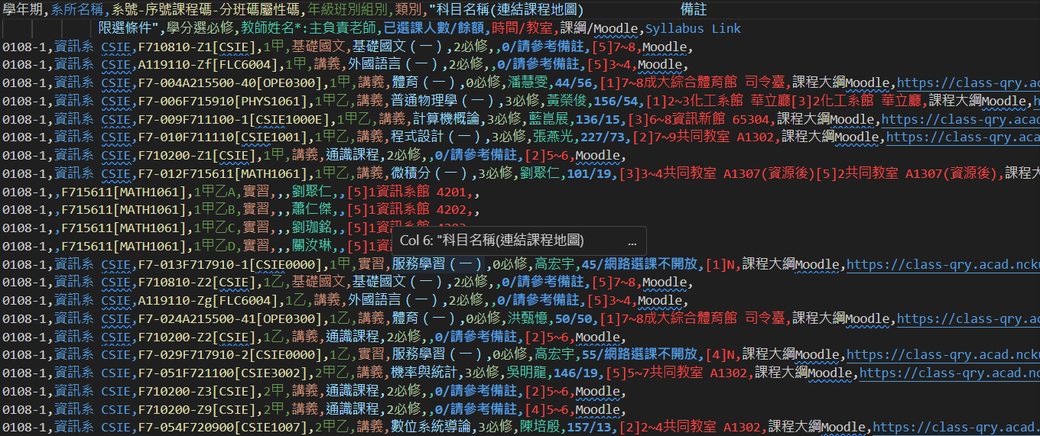

- 爬取工具：
- 我們選擇使用Beautiful Soup和Requests進行網頁數據的提取，主要爬取目標為<table>標籤下的課程訊息表格。
- 為了保證數據的完整性，我們將爬取到的HTML保存在raw資料夾中的.html文件, 並附上相應的資源文件（css, JS等）
- 我們一開始曾嘗試使用Scrapy，但考量到該網站結構與資料處理的靈活性，最終選擇Beautiful Soup進行網站爬蟲
- 目錄結構：以下為爬取後raw資料夾的文件結構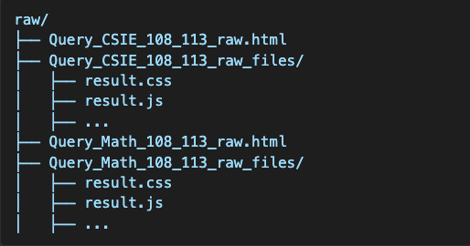
- HTML片段範例：課程表格的基本結構如下
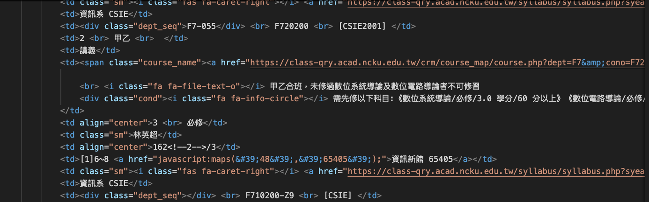
b. Preprocessing Step
- 使用preprocessing00.py將csv檔案分隔不同系所的資料，對於113-1以及113-2這兩個目標學期，分別切出其資料，並用不同的資料夾儲存，之後依照系所整理剩下的資料
- 刪除特定科目，如服務學習(一)、體育(一)這類我們不關注的資料
- 刪除包含在系所頁面的國文、通識課資料，透過檢查授課教師欄位是否為空

資料的目錄結構如下所示(113-1的切割資料，other_years為其餘的資料):
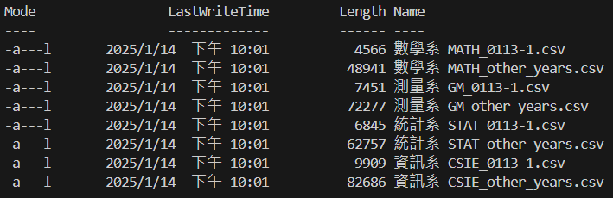
範例：processed_data_0113-1/數學系 MATH_other_years.csv部分內容
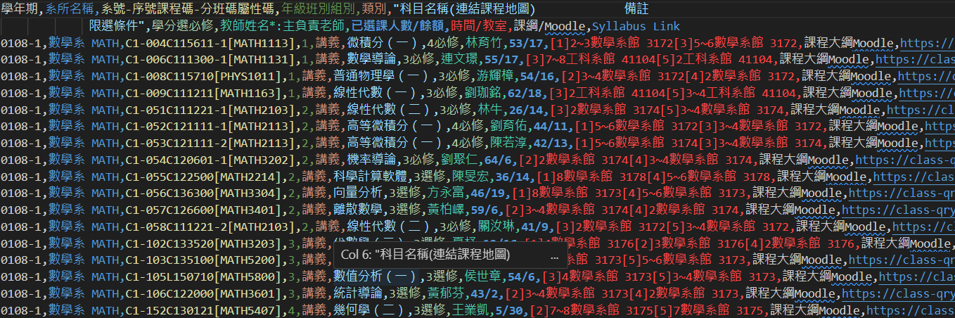
2. Insights Discovered from the Data
在數據分析階段，我們針對選課人數、餘額以及課程屬性進行了一些觀察，發現了一些有趣的事情。
1. 課程需求與餘額的相關性
- 從數據中發現，大部分課程的餘額人數與課程容量（總人數）呈現正相關。
- 不過，仍有部分課程隨著選課人數的增加，餘額人數反而沒有增加，可以推測是因為課程受歡迎程度直接影響。
2. 課程的學年期數據分布
- 課程紀錄的數量差異
從processed_data00裡面的csv檔案觀察，可以發現，有些課的資料量可能在1~5筆之間。可以推測，若只有1筆的可能新開的課程；若是3筆的，可以發現是中間學期才開設的；至於5筆的課程，多為核心必修課程，例如線性代數、程式設計等等，期選課趨勢穩定且連續

- 學年期趨勢分析
從歷年的學年期數據中發現，一些課程需求呈現穩定的上升或下降趨勢。例如，某些基礎課程隨著學生需求增加，其選課人數逐年上升。相對地，一些高階選修課程的需求則可能隨著學年期變化有所波動，顯示學生的選課偏好有一定的不確定性。
3. 數值清理與處理中的發現
- 缺失值的處理：在部分課程數據中，餘額有缺失值的出現。為了進行模型旋練，將這些缺失值填補為0。觀察中我們發現，有缺失值的出現代表那堂課沒有餘額，可以推測該堂課可能為核心課程或著是熱門課程。
- 數據異常點：
發現個別課程的餘額出現異常高值或低值，例如有些課程餘額過高（如超過100人），推測可能是因為該堂課難度較高，或著較冷門。

3. Popularity Prediction
(1) Modeling & Predicting
- 方法一的實現:
- 特徵選取
使用課程的歷史“選課人數”、“餘額”和“學年期”作為核心輸入變量
引入“學年期順序”作為時間變量
- 加權處理
賦予近期學年數據更高的權重，使用加權移動平均法平滑數據
- 模型訓練
使用Random Forest模型，並使用ensemble learning方法運行5個隨機森林模型，取平均結果
- 訓練過程
數據分割：按照4:1比例分為訓練集和測試集
誤差分析：以MSE作為主要指標
- 課程預測
對於所有資料筆數大於二的課程，進行預測，並評估其選課人數預測的準確性，以及課程熱門程度分類的準確性

- 方法二的實現:
- 預測模型
對於113-1以及113-2兩個學期所開設的課程進行預測，對於其他資料，查詢對應相同課程名稱的課程的歷年開課資料，使用加權平均來預測其選課人數
- 加權處理
對於每個課程，查詢其歷年開設資料，依照開設的學期遠近以降冪排列，並給予次序(order)，使用其作為權重並標準化，代表越近的學期有更高的權重
- 課程預測
扣除掉要預測的學期的課程資料，選擇資料筆數>2的課程進行預測，捨棄過小的資料，另外對於113-1或是113-2沒有開設的課程，不進行預測
- 方法三的實現:
- 類似方法一，但改成使用RandomForestRegression對於除了要預測學期外的所有資料，來去學習特徵
- 其中對於課程類別(講義/實習)、分班、必選修以及授課教師等等類別欄位，進行OneHotEncoding
- 對於學分數、開課年級直接使用數值型資料
- 對於學年期與方法二中類似，對於開課學年依照年份進行ranking
- 使用Bagging方式集成10個RandomForestRegression來進行預測
(2) Popularity Classification
- 熱門度計算與分類標準
熱門度的定義：已選課人數/ (已選課人數＋餘額)
分類標準：
- 高熱門度：熱門度高於75百分位數
- 中熱門度：熱門度介於25百分位數與75百分位數之間
- 低熱門度：熱門度低於25百分位數
- 熱門度分類方式
  - 基於分位數
直接計算數據的25分位數以及75分位數，作為分類的閾值，將課程劃分為高、中、低三個熱門度的標籤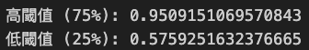
  - 基於optuna優化
使用optuna工具，動態尋找最優的高閾值和低閾值，
以最大化分類準確性
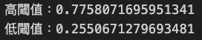
(3) Evaluation and Results
- 結果與評估評估指標
- 回歸評估指標
- 使用MSE以及MAE進行評估
- 分類評估指標
- 使用混淆矩陣評估熱門課程分類的準確性
- 使用Accuracy, Recall 和 F1分數進行分析
- 基於方法一的評估:
- 回歸評估指標:
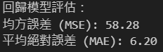
- 分類評估指標:
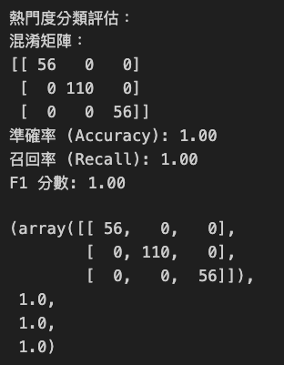
因為在方法一中我們並未考慮實際在113-1以及113-2的學期所開設的課程，因此這兩種評估結果是不可信的，我們後續也沒有對方法一進行後續的討論。

- 基於方法二的評估:
- 預測選課人數與真實選課人數對照:
113-1:
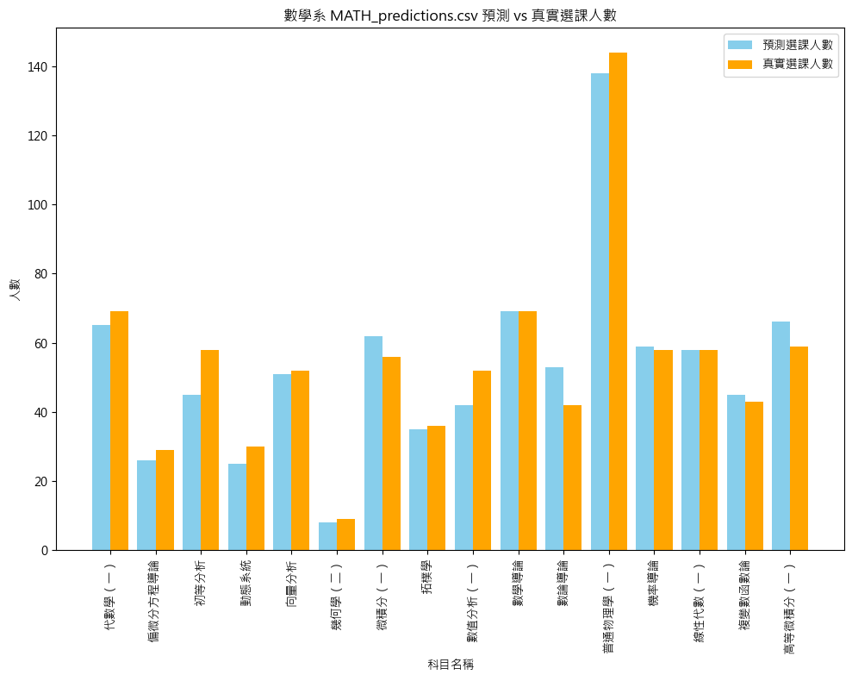
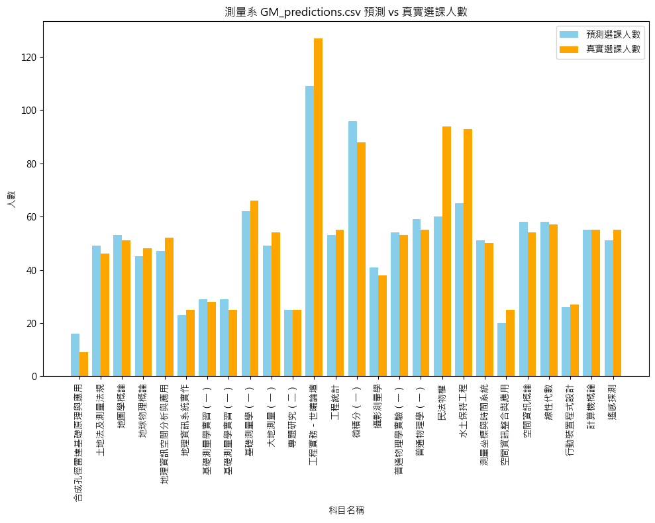
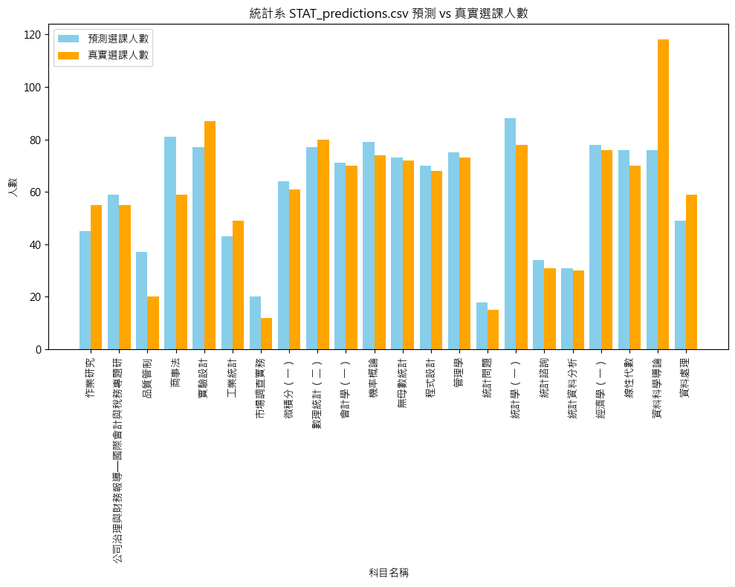
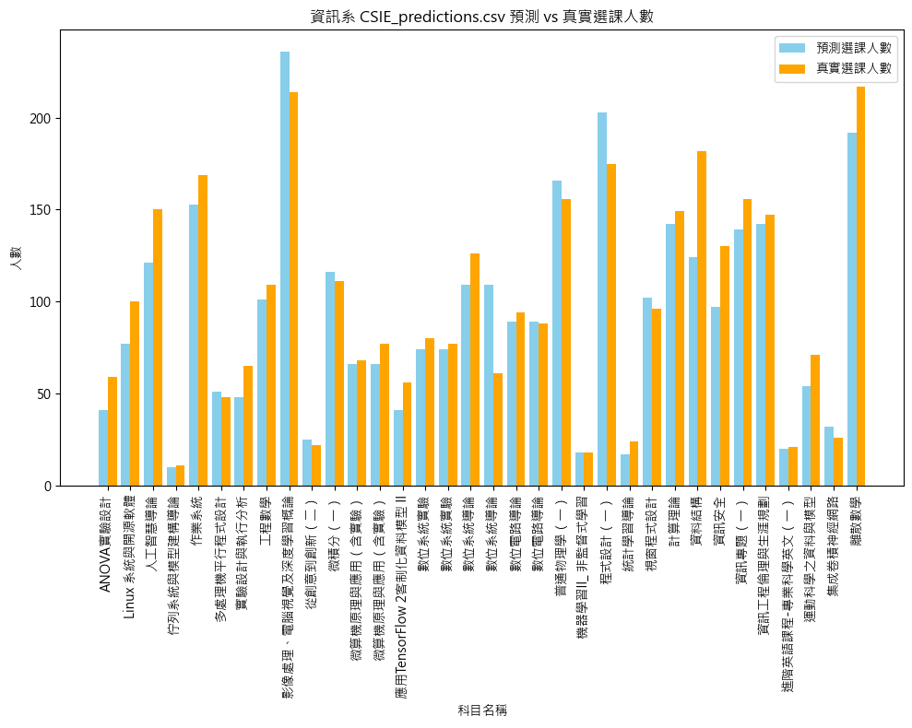

113-2:
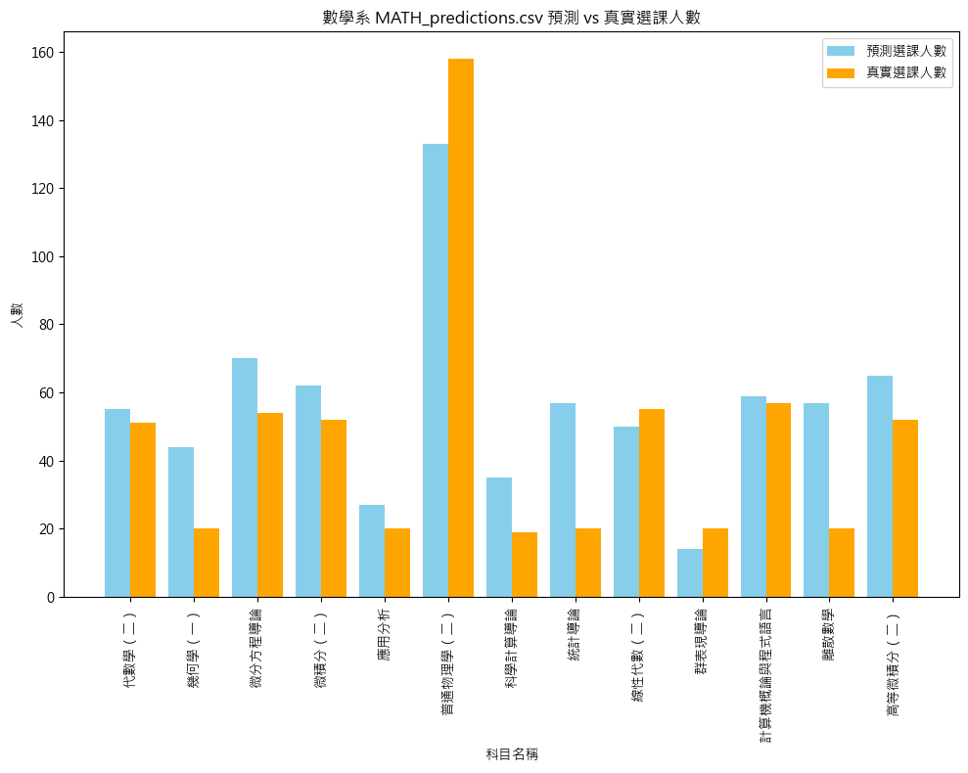
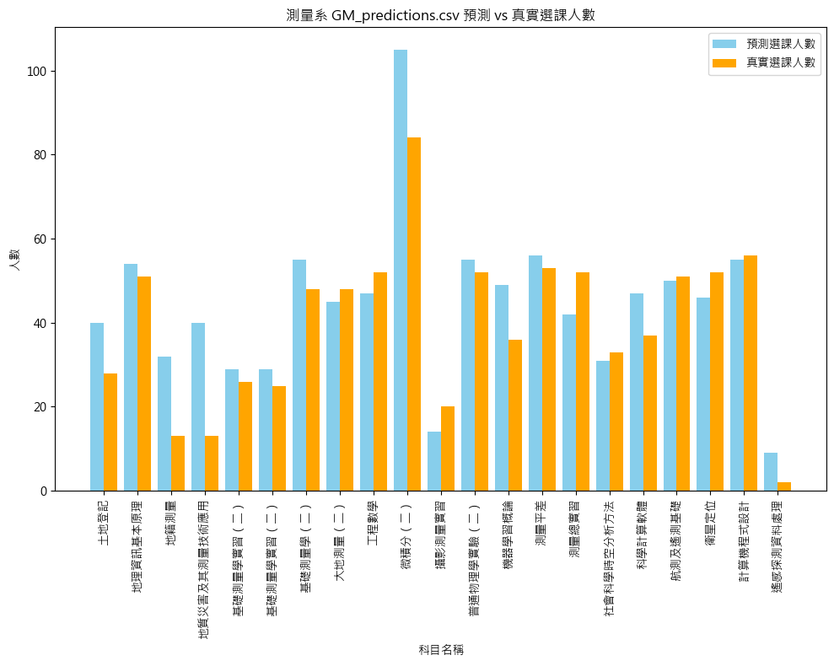
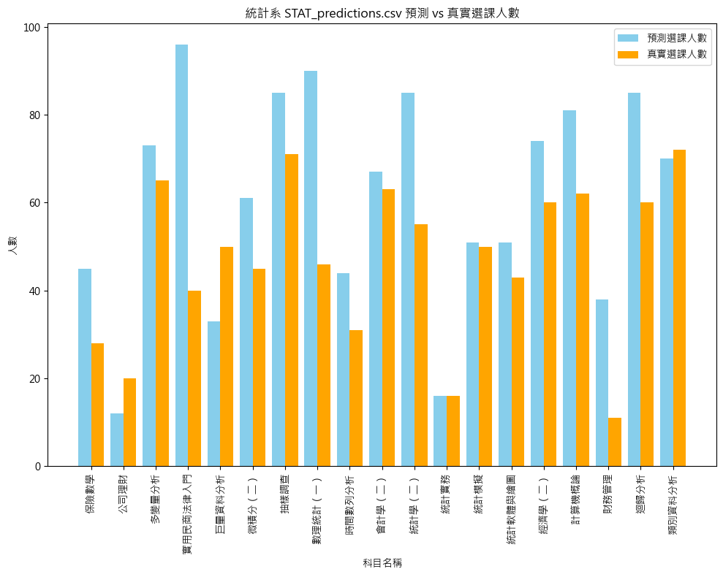
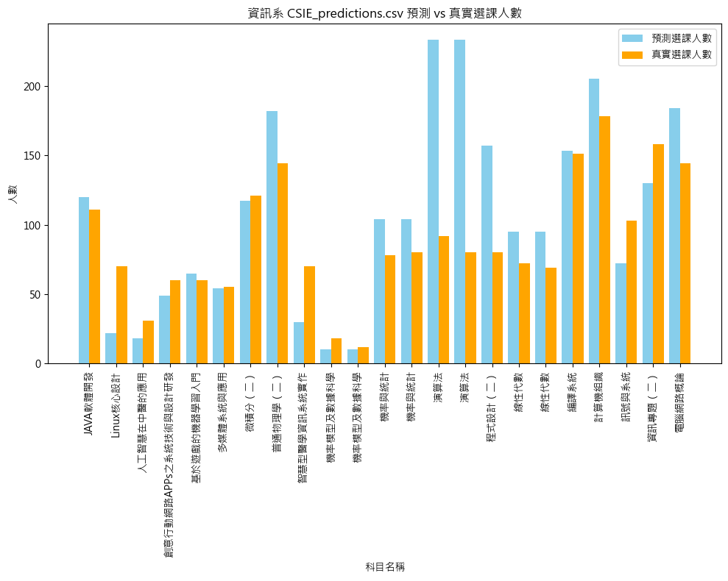

- 回歸評估指標
113-1(左)、113-2(右):
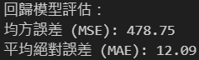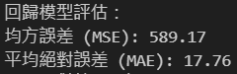
- 分類評估指標
113-1:
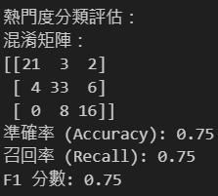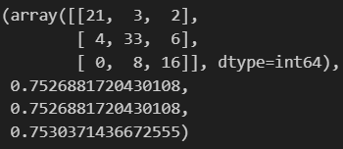
113-2:
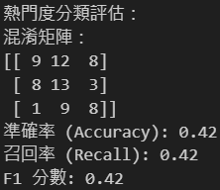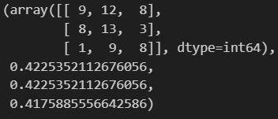
- 基於方法三的評估:
- 預測選課人數與真實選課人數對照:
113-1:
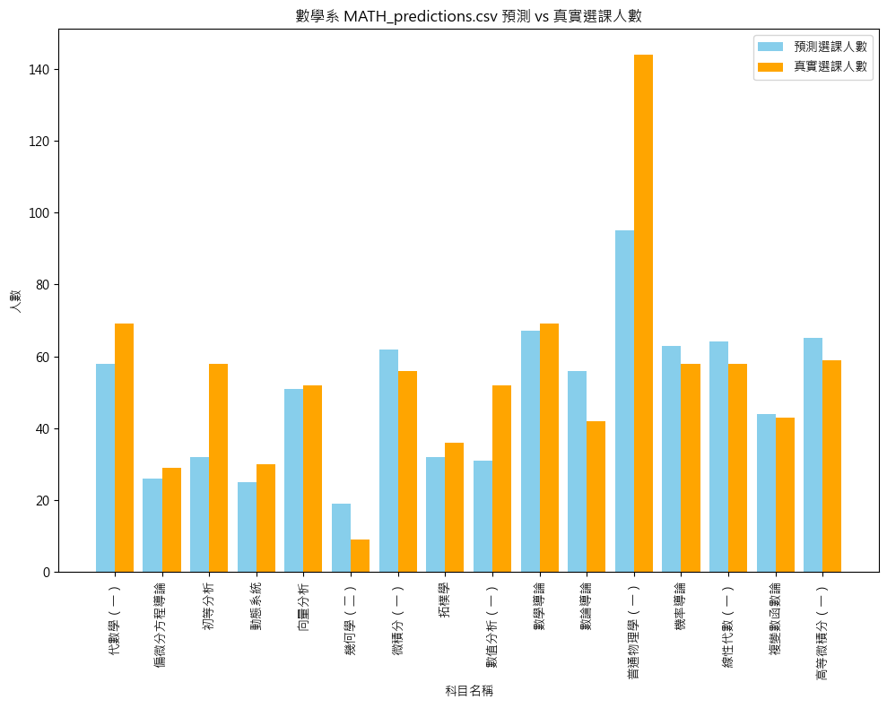
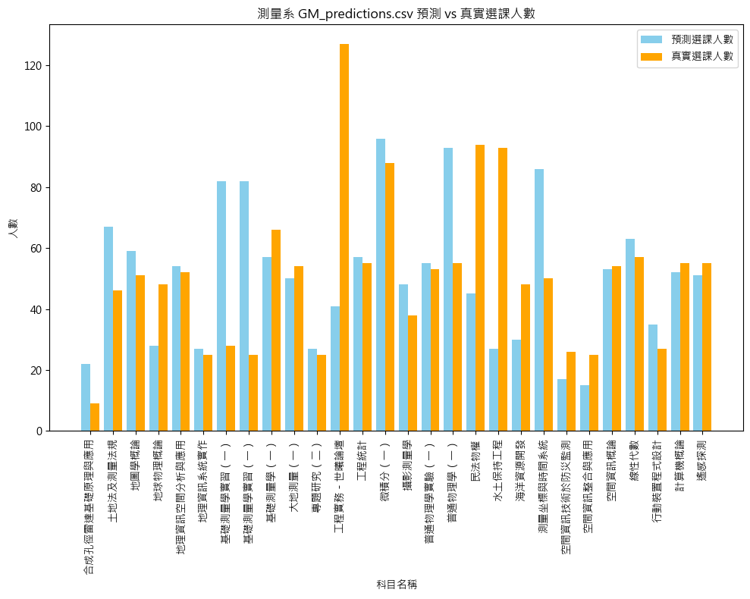
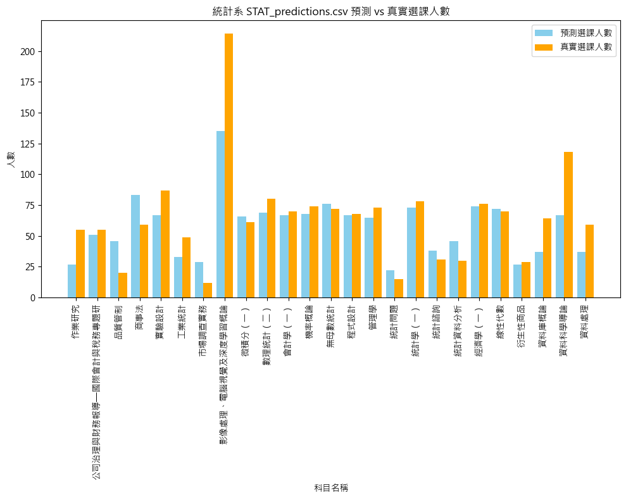
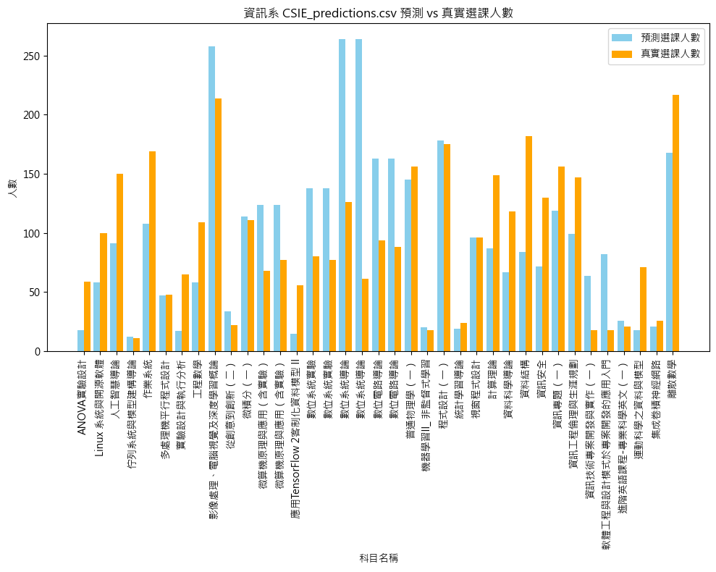

113-2:
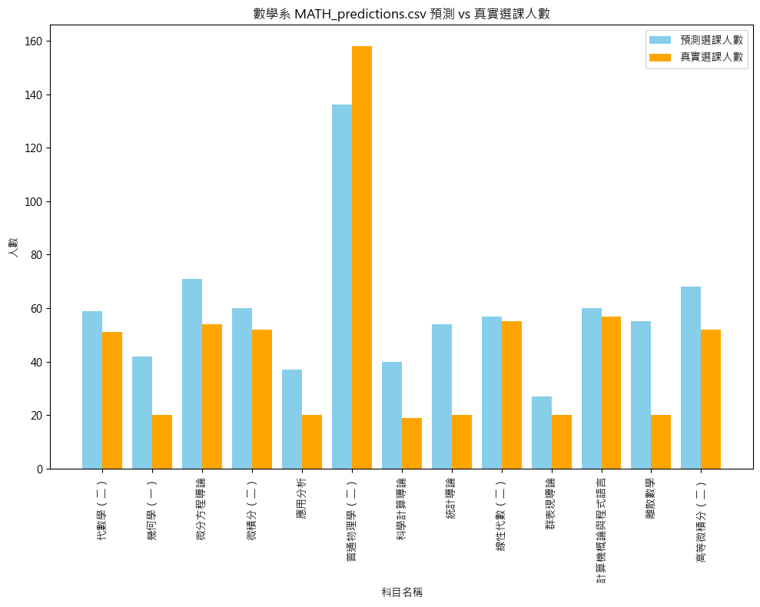
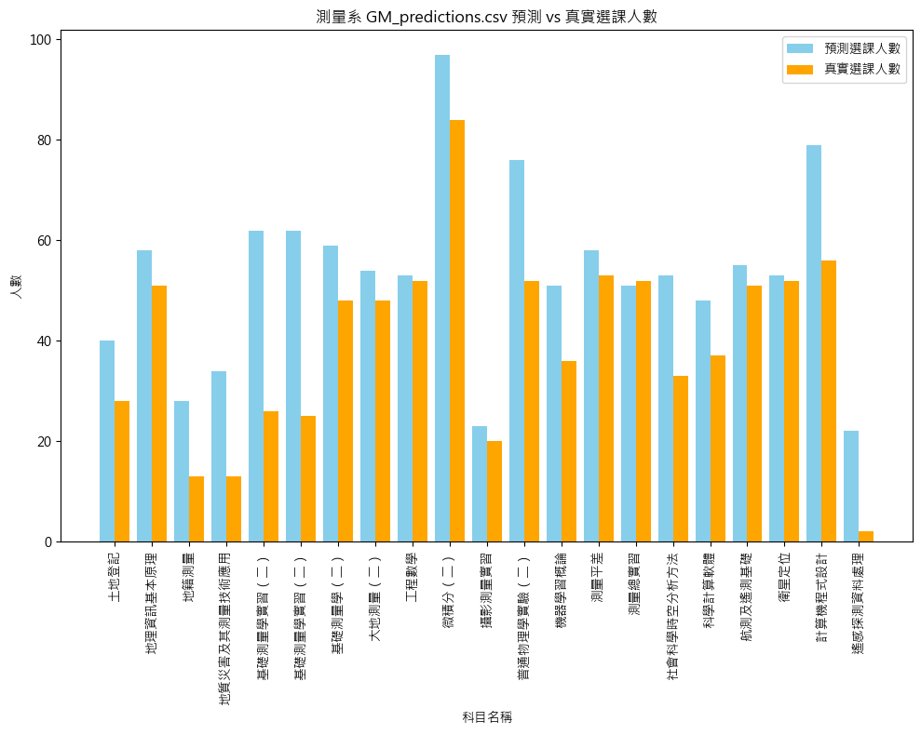
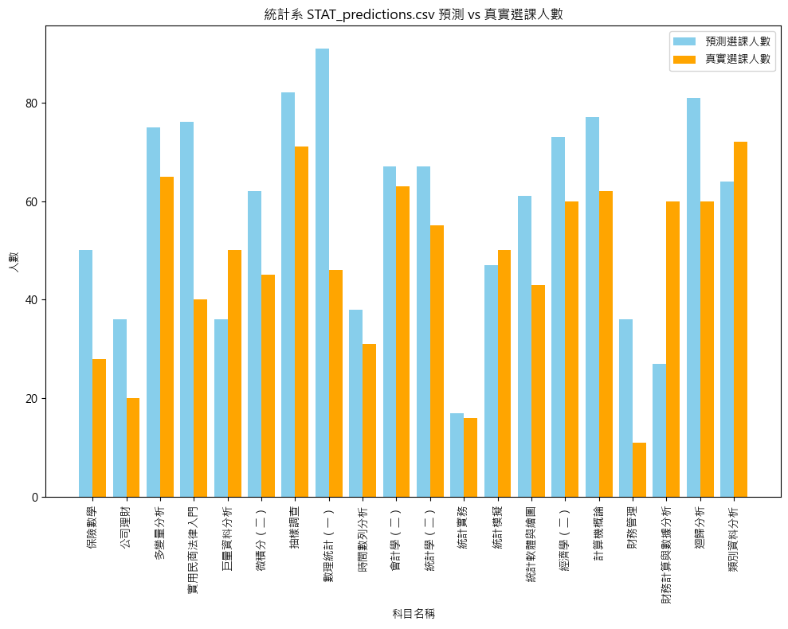
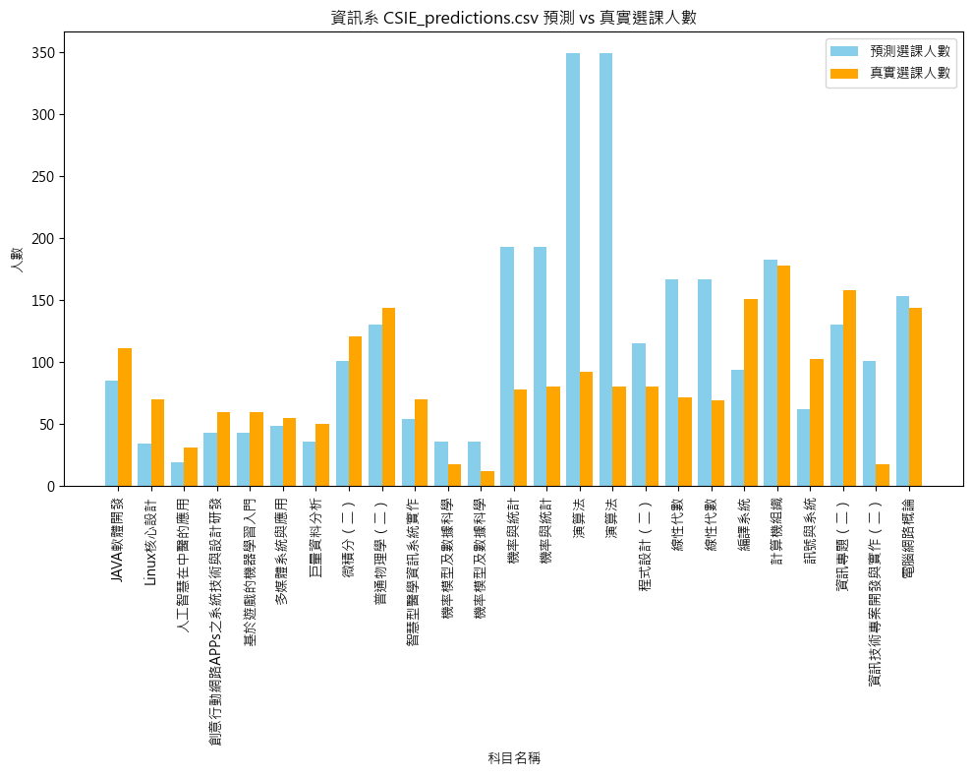

- 回歸評估指標:
113-1(左)、113-2(右)
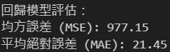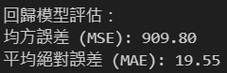
- 分類評估指標:
113-1:
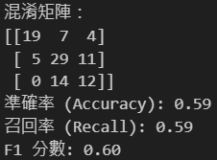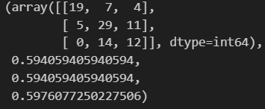
113-2:
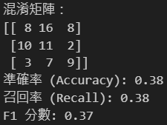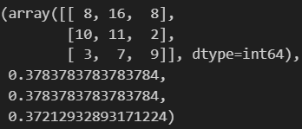
4. Possible New Course Prediction Model
- Feature Encoding and Categorization for Courses
  - 工作目的：
    - 將課程的名稱與描述分解為可量化的屬性，這些屬性可以反映課程的核心內容和特性。
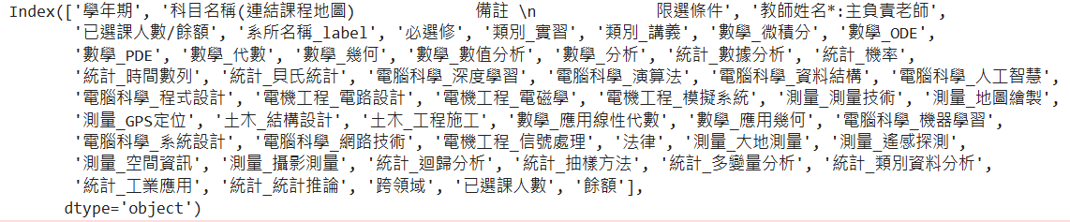
  - 具體實施
    - 撰寫了fill_new_features.py幫助我們可以手動為歷屆所有課程進行標籤。
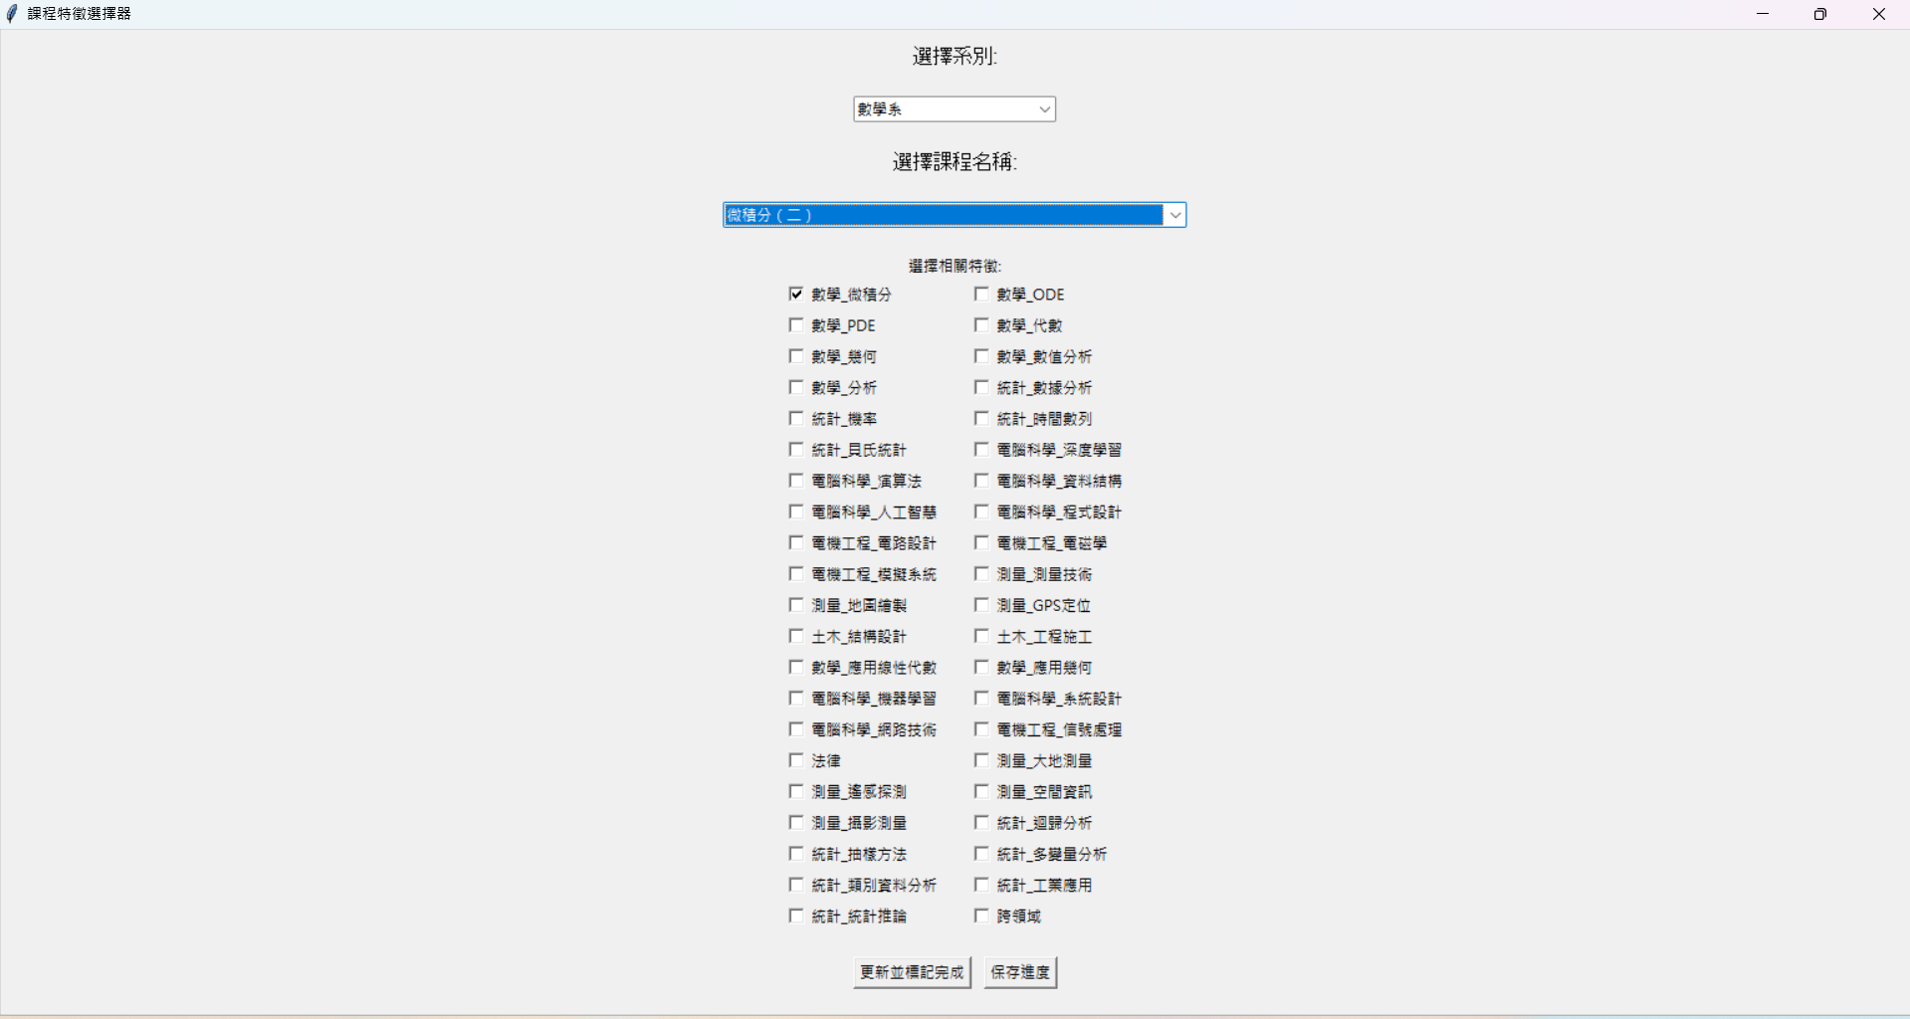
    - 使用GPT輔助我們進行標籤
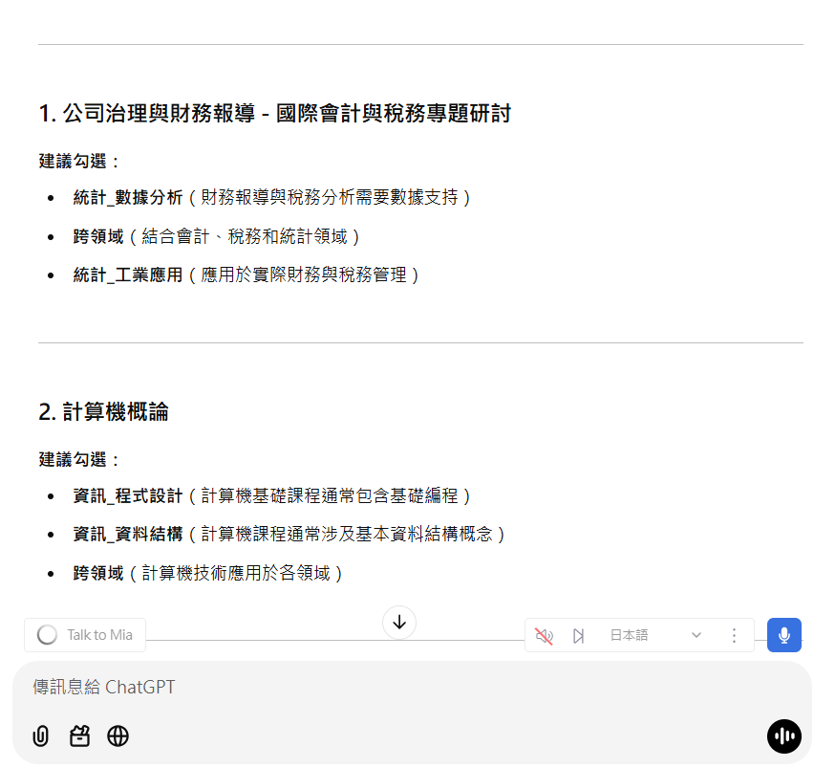
- Model Selection and Training
  - 模型選擇 : Random Forest Regressor
    - 優勢
      - 隨機森林在處理高維數據（如多個課程特徵）時表現穩定，並能處理多樣性的特徵數據。
      - 它能夠提供特徵重要性的排名，幫助我們分析哪些特徵對預測選課比例（餘額_已選課人數比）影響最大。
    - 適用場景
      - 課程的熱門程度（或選課比例）受到多種因素影響，包括課程的類型、課程的特定特徵、教學資源等，而隨機森林可以捕捉這些非線性關係。

  - 數據預處理
    - 數據清理
      - 移除了與預測無關的課程（如體育和服務學習課程）。
      - 移除了與預測可能無關的特徵(如時間、教室等等)
    - 新增特徵
      - 引入了新的比例特徵：餘額_已選課人數比 = 已選課人數 / (已選課人數 + 餘額) * 100，作為模型的目標值。
  - 模型訓練
    - 訓練集與測試集分割
      - 使用 train_test_split 將數據集分為訓練集（80%）和測試集（20%），以評估模型的泛化能力。
    - 訓練過程
      - 使用 Scikit-learn 庫中的 RandomForestRegressor 建立模型，並設置參數 n_estimators=100 和 random_state=42 確保結果穩定。
      - 訓練完成後，保存模型到 rf_model.pkl 以供後續使用。
- Evaluation Metrics
  - 評估指標
    - 均方誤差 (Mean Squared Error, MSE)： 用來衡量模型預測值與實際值之間的偏差大小。
    - 決定係數 (R² Score)： 衡量模型的解釋能力，數值越接近 1 表明模型的預測能力越強。
  - 結果
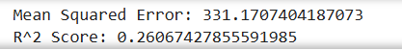
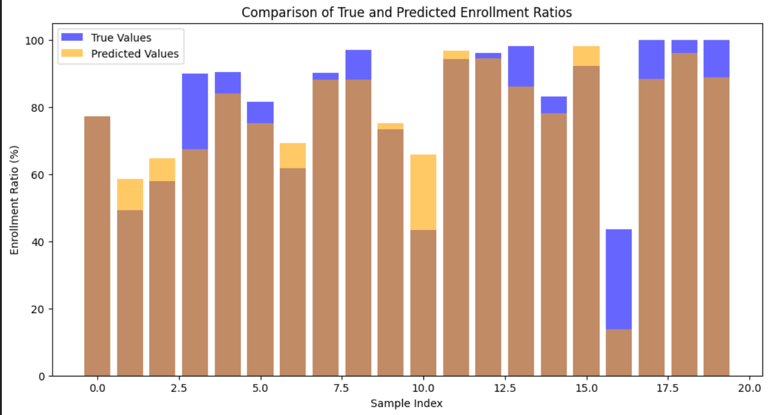
- Limitations
  - 可能導致模型無法很好的預測的原因
    - 必修課不一定是很熱門的課，但卻很多人修
    - 有些課程給的人數太多，不容易額滿；而可能有些不那麼熱門的課卻因給定人數很少，很容易就額滿或達到高選課率
    - 勾選的特徵不夠準確，因為我們在勾的時候時常會遇到模糊的課程導致不太清楚要勾那些。
- Future Directions
  - 更多更明確的特徵
    - 目標為可以有效的利用特徵就完全區分出不同課程，但這可能需要做大量前備功課。
  - 準確地特徵勾選
    - 在勾選特徵前徵詢開課教師的意見。
  - 使用更好的模型
    - 使用更複雜的分類模型，像是模型的堆疊。
  - 調整參數
    - 使用工具進行最佳參數的尋找。

5. Conclusions and Novelty
結論
在這次的專題中，我們透過課程的歷史數據分別使用不同的方式對113-1以及113-2開設的課程進行預測、評估其準確度以及對課程的熱門度進行分類
- 課程預測:我們觀察到在方法二中113-1的表現明顯比較好，這應該是因為113-2的選課人數尚未確定，造成的誤差。但因為我們的選課通常是在1~3階段，使用者也比較注重於在這個階段能否選到課，因此若之後能夠追蹤各階段的選課情形，應該也能更加的精進我們模型的預測能力。
另外在方案三中我們嘗試透過更多的特徵以及使用不同的模型來去改進方案一中的預測，但明顯的結果並不如我們的預期。或許我們未來也能夠透過增加更多的特徵，例如結合我們為課程勾選特徵的方式、改進評估的方式又或者是近一步地對資料進行處理與校正，來去更加的優化我們的模型。
- 熱門度分類:對於方法二的熱門度分類，我們可以觀察到在兩年間的評估都不算太好，在方法三中則明顯的更不好，除了更加的改進我們的預測結果外，我們覺得因為熱門度算是主觀的評估方式，或許我們的評估方式並不是最好的，未來我們也能夠透過重新評估我們的熱門度的評估指標，並透過此方式進行參數的調整以及優化，來去更加的改進我們的熱門度分類方式。

對於113-1以及113-2的課程我們分別整理出我們所預測的各科系的熱門課程，其中透過方案二以及方案三的實作我們得到差不多的結果，熱門課程如下:
資工系（共7堂）：資訊專題(一)、資訊專題(二)、資訊工程倫理與生涯規劃、統計學習導論、從創意到創新(二)、Linux 系統與開源軟體、進階英語課程-專業科學英文(一)
測量系（共6堂）：土地法及測量法規、普通物理學實驗(一)、普通物理學實驗(二)、航測及遙測基礎、計算機程式設計、科學計算軟體
數學系（共2堂）：離散數學、計算機概論與程式語言
統計系（共27堂）：如下圖(左)
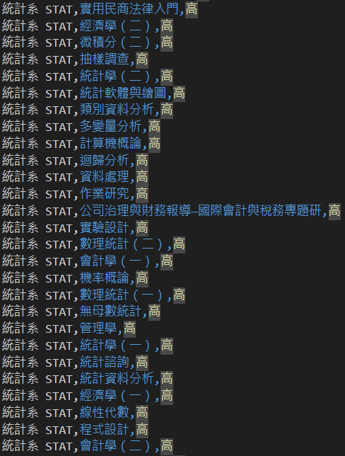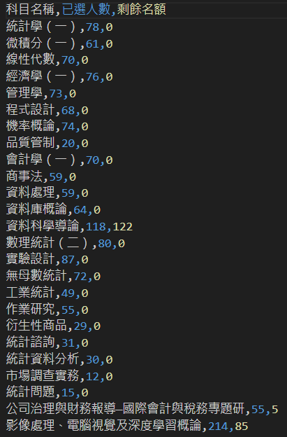
可以發現，不同科系的熱門課數量的差異真的蠻大的。經過觀察後，也可以發現這些課程的性質會因為科系的不同也有差別。另外我們也可以觀察到，在被我們分類為高熱門度的課程中，可能剩餘餘額為0的這項對我們的分類影響非常大，觀察上圖(右)的統計系課程的預測結果，我們發現因為預測的選課餘額為0，這造成了可能有多數的課被誤分為熱門課程，這造成我們的結果反而與我們一般認知的熱門課程如影像處理、資料科學等課程不符，因此熱門度分類方式的改進，以及該如何對資料進行處理，例如透過教室容量以及多階段的資料對比，來去校正選課人數與餘額，是我們未來能夠再去加強的一部分。

創新點
- 多模型集成與加權方法：我們採用了多模型集成策略，結合了歷史數據的加權處理，提升了模型對近期數據變化的敏感性，為預測的準確性提供了保障
- 使用加權平均方式，以及權重的標準化，對於有開設的課程進行預估並評估準確度
- 使用多重特徵來訓練並結合集成式學習來進行預測及評估
- 優化的分類技術：透過分位數閾值與optuna參數優化的結合，實現了靈活的熱門度分類，能有效應對不同課程的特性差異。
- 熱門課程的篩選：基於熱門度分析，每個系所熱門度課程清單被成功生成，為各系提供不同的規劃參考
- 初步應用的方向性：我們的模型雖然初步使用了簡單的特徵值進行預測，但為未來的優化提供更清晰的方向，整合更多數據特徵，能夠顯著提升模型的應用價值
- 全流程自動化分析：從數據清理到結果輸出，我們構建了一個自動化預測與分類框架，顯著提升了實際應用的效率
- 寫了使用者介面利用課程特徵勾選的方式讓教授在開設新課前先預測這堂課的選課狀況
- 寫了使用者介面讓學生知道想學的東西可能在哪些課中學的到(相似度分析)

未來方向
- 對於我們的資料，使用加權平均預測已經能夠達到不錯的結果，但我們可能需要近一步的來去考量我們的資料，是否有課程更換名稱、課程分班等等因素
- 由於僅爬了108-113年的資料，數據量相對較小，可能限制了模型的泛化能力和分類效果
- 對於方法三使用的模型我們未考慮到其他淺在影響因素（如授課老師或選課限制）。未來可考慮引入更多特徵，例如：
授課老師影響：調整具有極端評價的老師權重
選課限制：分析選課限制對需求的影響
課程特徵 : 每個課程本身的類別與屬性
- 我們需要重新的來去定義更好的課程熱門度的分類標準，可能考慮更多的選課人數以及相對選課人數的因子來達成
- 在預測新開課程選課狀況的模型中，雖然模型表現因為太多外在因素影響，沒有完全的學習到特徵，但在大部分的課都能準確地預測出修課人數比。(少部分的課出現了很大的誤差)如果有更加準確的課程特徵勾選以及考慮授課老師的因素等更多因素的話，模型的準確率會大幅提升。

6. The Contribution of each Team Member
組員 | 貢獻
施淳譯 | 資料爬蟲、方法二、三實作、報告撰寫、簡報製作、報告
蔡譯潁 | 特徵勾選與預測方法實作、報告撰寫、簡報製作、報告
陳亭蓁 | 資料爬蟲、方法一實作、報告撰寫、簡報製作

影片連結:https://youtu.be/yG_qT8fr9iY?si=yKth5gwhPxBzTqoa

